**Phần mềm thi đua khen thưởng**

**CẤP XÃ:**

1. Phát động phong trào thi đua khen thưởng:

* Phong trào thi đua / Danh sách phong trào /

*Danh sách tiêu chuẩn khen thưởng bổ sung thêm phần cá nhân và tập thể. Hiện tại trên phần mềm chưa phân rõ tiêu chuẩn cá nhân hoặc tập thể*

* Phong trào thi đua / Hồ sơ đề nghị

*Không cập nhật được danh sách khen thưởng cá nhân và tập thể*

*Không chuyển hồ sơ đề nghị khen thưởng để thực hiện xét duyệt hồ sơ được*

* Đăng ký thi đua / Hồ sơ đăng ký

*Xem lại giao diện, phần đơn vị phần mềm vẫn có thể xem được tất cả các đơn vị có ở tỉnh*

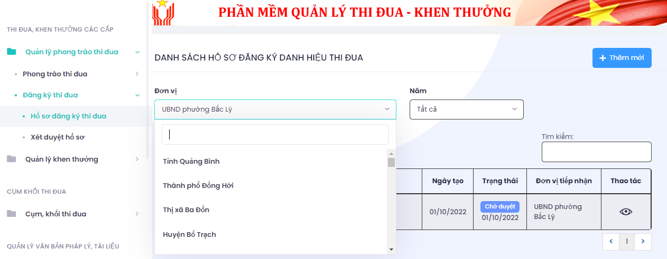

*Không nhập được thông tin mới phần tập thể và cá nhân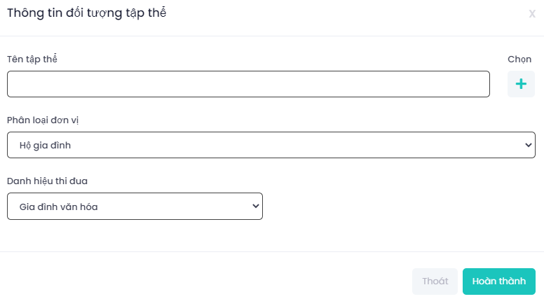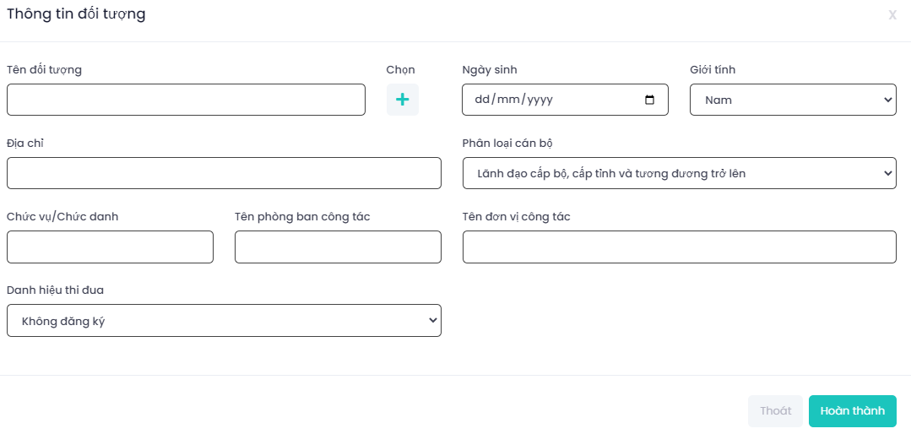*

* Đăng ký thi đua / Xét duyệt hồ sơ

*Xem lại giao diện, phần đơn vị phần mềm vẫn hiển thị toàn bộ ds đơn vị có của tỉnh*

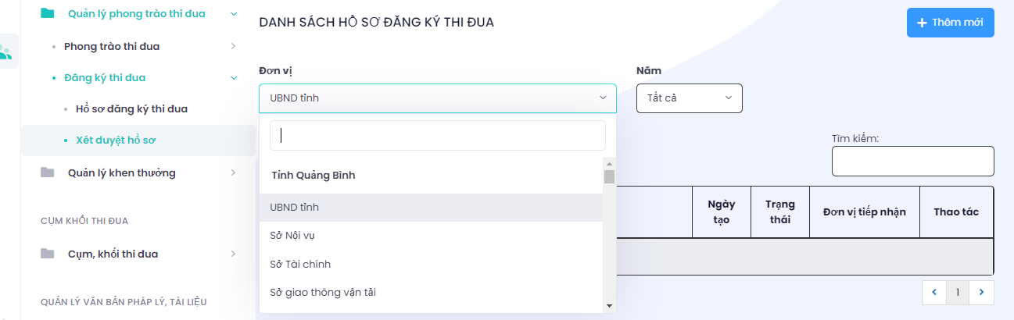

1. Quản lý khen thưởng:

*Xem lại chức năng, cũng giống trên không chuyển hồ sơ đề nghị khen thưởng để xét duyệt.*

*Xem lại giao diện nhập Khen thưởng theo công trạng, thành tích có trường nhập tên phong trào thi đua*